تمرینات بخش ابتدایی شعر گرایی

---------------------------------------------------------------------------------------

یک مروری بر شعی گرایی داشته باشیم و یک موضوع جدید به اسم اسکوپ :

اول بیاییم یه کلاس ساده بسازیم :

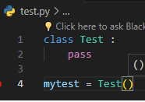

سینتکس کلی یک کلاس به این شکل است :

class Classname :

statements

object = Classname()

اول یک اسم برای کلاس تایین میکنیم و آنرا مینویسم و ویژگی میدیم و بعد برای ساختن آبجکت یک متغیر میسازیم و کلاس رو بهش میدیم داخل پرانتز . چرا ؟ چون مثل توابع باید صدا زده شوند.

حالا داخل کلاس ها میتوان از دستورات مختلفی بهرهمند شد :

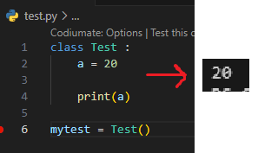

اینجا این کلاس شبی تابعی هست که در آن یک مقدار 20 پرینت میشود

---------------------------------------------------------------------------------------

متغیر های گلوبال و لوکال :

به متغیر هایی که فقط داخل یک بلاک خواصی در دسترس هستند متغیر های لوکال میگویند مثل آی پی های لوکال که فقط با دستگاه های داخلی قابل دسترس هستند

به متغیر هایی که در سراسر برنامه ما قابل دسترس هستند متغیر های گلوبال مینامند

یک متغیر گلوبال :

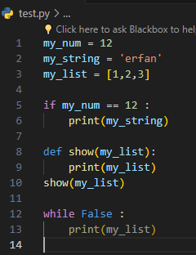

همونطور که میبینید متغیر هایی که تعریف کردیم در هرجا از کد ما و داخل هر بلوکی از کد ها در دسترس هستند

دایره لغات خود را زیاد کنید . scope : محدوده



ولی متغیر هایی که داخل بلاک های کدی نوشته میشوند مانند توابع و کلاس ها فقط در همان اسکوپ ( بازه ) خود همان بلاک در دسترس هستند برای مثال :

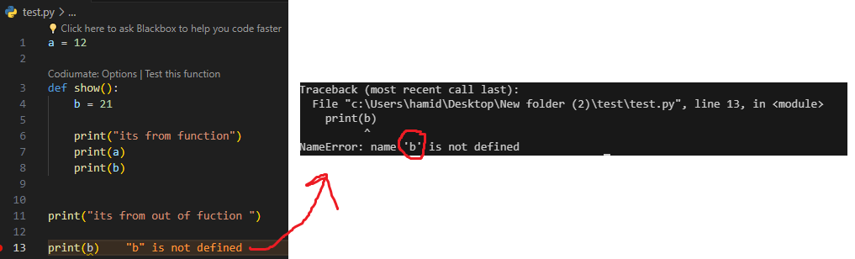

همانطور که میبینید متغیر b چون داخل تابع ساخته شده و فقط در اسکوپ خود تابع در دسترس هست وقتی خارج از تابع صدا زده میشود ارور وجود نداشتن متغیر را دریافت میکنیم

باز میگم فقط موقعی که تشکیل شون داخل یک اسکوپ بلاکی باشد در جاهای دیگه قابل دسترس نیستند مثلا یک متغیر خارج از تابع تعریف میشه و به تابع هم پاس داده میشه و خارج از تابع هم منتغل میشه چون خارج از اسکوپ تابع و در اسکوپ گلوبال کل پروژه تعریف شده

حالا اینارو گفتم تا برسیم به متغییر های گلوبال اسکوپ و لوکال اسکوپ کلاس ها :

وقتی متغیر ای همینجوری لٌختی تعریف میشه وسط کلاس یک متغیر گلوبال ( در اسکوپ کلاس ) خونده میشه ولی در اسکوپ کل پروژه گلوبال نیست چرا ؟ چون خارج از کلاس به صورت مستقیم در دسترس نیست و نسبت به اسکوپ و زاویه دید داخل کلاس گلوبال محسوب میشه

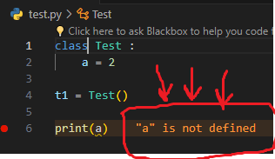

همونطور که میبینید متغیر a از خارج از کلاس در دسترس نیست پس این یک متغیر لوکال با دید از کل پروژه نسبت به کلاس و یک متغیر گلوبال با دید داخلی کلاس هست

---------------------------------------------------------------------------------------

دایره لغات خودرا افزایش دهید : method : به توابعی که داخل کلاس ها نوشته میشوند متود میگویند :

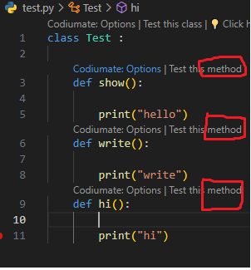

به هر یک از این توابع یک متود میگویند . هوش مصنوعی هم این رو تایید میکنه (:

تابع __init__ : قبلن گفته شده ولی بخواطر اهمیت این موضوع بازم میگم : تابعی هست که موقع نمونه سازی از کلاس اجرا میشود :

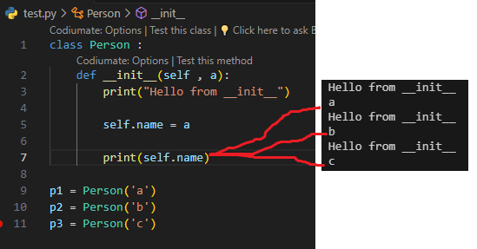

3 تا آبجکت گرفتیم که با هربار درست شدن ابجکت یکبار تابع داندر اینیت اجرا میشود ( تمام محتویات آن ) آن ورودی ها هم به a می روند در ارگومان تابع داندر اینیت و داخل متغیر لوکال از اسکوپ کلاس به نام name که در نماینده خود یعنی self ذخیره شدند میرود.

برای صدا زدن متد های معمولی از تابع میتوان از ابجکت ها استفاده میکنیم . چرا ؟ چون متد ها ویژگی هایی هستند که به تمام ابجکت ها اختصاص داده میشوند مثل لیست ها درپایتون . متد copy در لیست ها به تمام لیست هایی که میسازیم اختصاص داده میشود

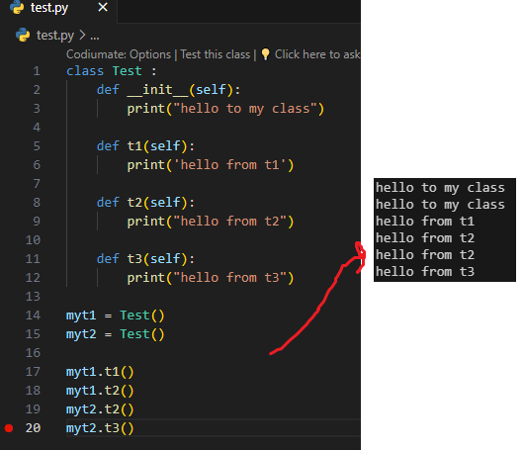

همونطور که میبینید ما از داخل ابجکت های myt1 myt2 اومدیم و متد هارو ( تابع هارو ) صدا زدیم

دقیقا مثل کاری که با رشته ها و .. میکردیم :

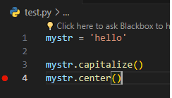

وقتی ما یک رشته تعریف میکنیم در اصل یک ابجکت از کلاس رشته رو درست کردیم که تمام ویژگی هایی تاییین شده در کلاس رشته رو دارد مثل متد های capitalize یا ویژگی تیکه تیکه شدن (slicing) یا ویژگی قابل شمارش بودن و ...

---------------------------------------------------------------------------------------